Проект „Ремонт на фасада и ограда на ДГ „Слънчо“ гр. Свищов
Програма „Красива България“ към МТСП
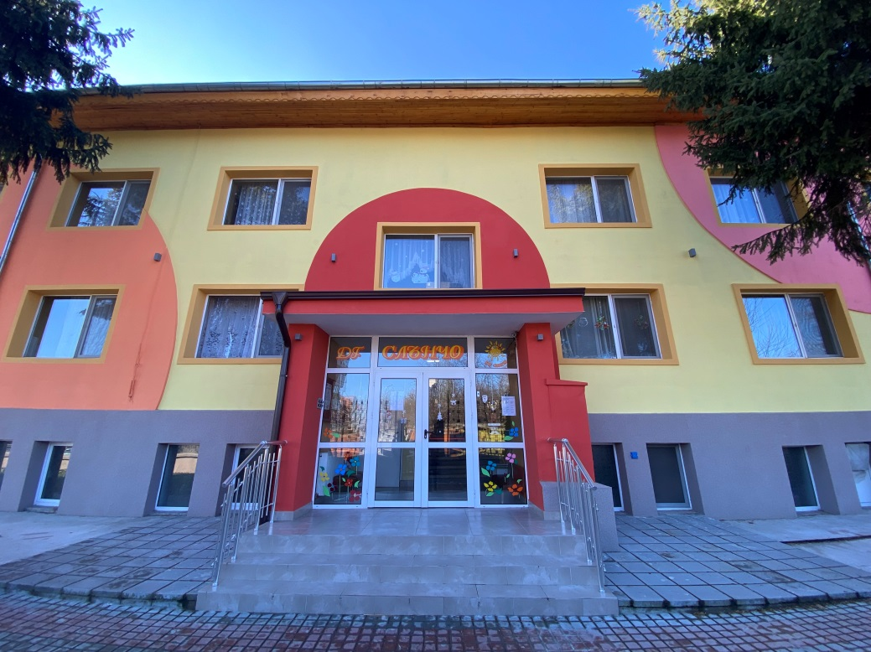

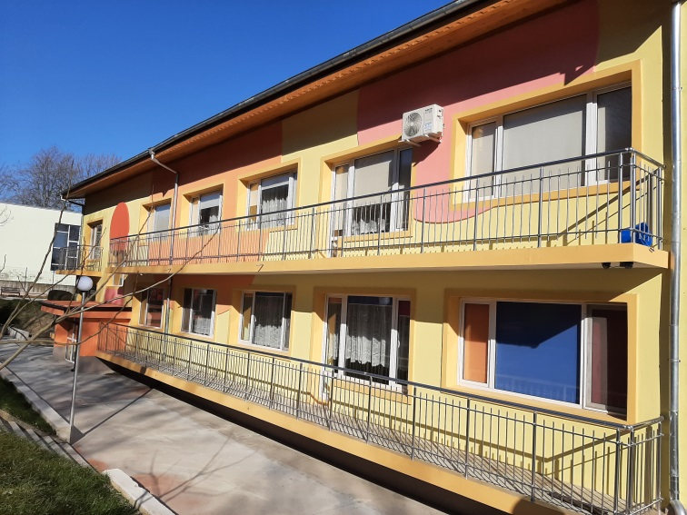
За поредна година Общината кандидатства за участие в проект „Красива България“ към Министерството на труда и социалната политика. Тази година проектното предложение на община Свищов е ориентирано към Мярка М02 „Подобряване на социалната инфраструктура“ и е насочено към ремонтиране и освежаване на фасадата и оградата на Детска градина „Слънчо“, в гр. Свищов.
Към момента в ДГ „Слънчо“ се възпитават и обучават 108 деца, за които се грижат 23 човека педагогически и непедагогически персонал. Настоящото проектно предложение допринесе за подобряване на материалната база в детското заведение и качеството на предлаганата образователна услуга, чрез осигуряване на безопасна и сигурна среда.
С Решение № 1 от 5 февруари 2021 година Управителният съвет по Проект „Красива България“ одобри за финансиране и реализация, проектното предложение на Община Свищов за ремонт на фасада и ограда на ДГ „Слънчо“, в град Свищов.
Състоянието на учебното заведение бе лошо – разрушени огради с масивна долна част от бетон. Стоманобетонната част на места беше компрометирана и увредена – имаше пукнатини, обрушвания на мазилката, на места имаше плесен и влага. Металните пана бяха много ниски, на места бяха счупени или въобще липсваха, съответно, сградата подлежеше на вандалски прояви. Цветовете по фасадата бяха бяло и зелено, което създава усещане за студена и неприветлива сграда.
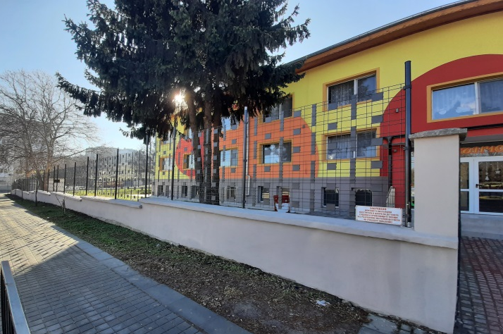
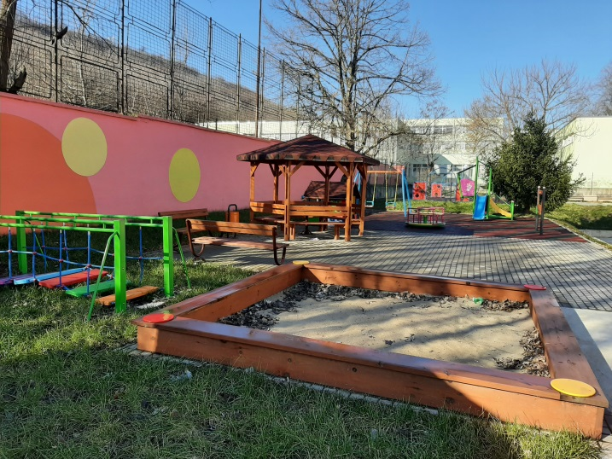
В изпълнение на заложените дейности по проекта цялостно се реновира съществуващата фасадна мазилка. Премахна се увредената и подпухла мазилка. Цокълът и входовете се топлоизолираха. Около прозорците се положиха декоратични рамки и декоративни плоскости в кръгли форми за оформяне на триизмерен ефект. Фасадата се пребоядиса. Възстановиха се увредените чела на терасите и всички парапети по терасите. Изгради се и парапет към главния вход на детското заведение. Увредените и нарушени водосточни тръби се отремонтираха или се замениха с нови. Извърши се и реконструкция на козирките към входовете. Стоманобетонните части на оградата се реновираха със специални разтвори за възстановяване на бетонни повърхности и се положи специална боя. Бяха поставени и нови метални пана от стоманени телове.
Благодарение на усилията на общинското ръководство и проект „Красива България“ през последните години бе модернизирана материално-техническа инфраструктура в училища и детски градини, като това допринесе за популяризиране на съответните спортове, както и за осмисляне на свободното време на всички деца и ученици.
Общата стойност: 175 286 лв., от които 82 384 лева финансиране от проект „Красива България“ и 92 902 лева собствен принос на Община Свищов.

Продължителност на проекта: 3 месеца.
Начало на проекта: 14.06.2021 година.
Край на проекта: 14.09.2021 година.

